Программный комплекс «Платежный терминал, оплата аренды торгового места»

РУКОВОДСТВО ПОЛЬЗОВАТЕЛЯ ТЕРМИНАЛА

Москва 2008
Список сокращений
(в алфавитном порядке)

Сокращение | Расшифровка
АРМ | Автоматизированное рабочее место
БД | База данных
ОЗУ | Оперативное запоминающее устройство (оперативная память)
ОС | Операционная система
ПО | Программное обеспечение
ПЭВМ | Персональная электронная вычислительная машина
СУБД | Система управления базами данных
ЭВМ | Электронная вычислительная машина
SQL | Structure Query Language

ОГЛАВЛЕНИЕ
1. Общие сведения 4
1.1. Назначение 4
1.2. Функциональные возможности 5
1.3. Роли и категории пользователей 5
1.4. Технические требования 5
2. Подготовка к работе 7
2.1. Установка программы 7
2.2. Особенности работы 7
3. Работа с программой 8
3.1. Главный экран 8
3.2. Оплата аренды 9
3.3. Оплата прочих услуг 12
3.4. Административные функции 14
3.5. Переход в аварийный режим и выход из него 17

Общие сведения

Назначение

Программный комплекс реализует три основные бизнес-функции:
- обеспечение приема платежей за аренду торговых мест и другие услуги через платежный терминал;
- контроль полноты и своевременности оплаты договоров аренды торговых мест;
- передачу в бухгалтерскую систему информации об оплате аренды и других услуг.

Программный комплекс предоставляет:
- арендаторам - удобный способ оплаты предоставляемых им услуг;
- администрации комплекса – оперативный контроль оплаты торговых мест.

Программный комплекс «Платежный терминал, оплата аренды торгового места» включает в себя три взаимодействующих между собой компонента:
- программное обеспечение (ПО) платежного терминала;
- Windows приложение «АРМ контроля оплаты торговых мест» (консоль администратора);
- SQL сервер базы данных системы.

Программный комплекс может функционировать автономно или совместно с бухгалтерской системой 1C.
При совместном функционировании с 1С, программный комплекс обеспечивает экспорт в систему 1C платежей, принятых терминалами.
Все элементы системы должны быть связаны между собой в локальную сеть, обеспечивающую постоянное соединение элементов по протоколу TCP/IP.
Система не может функционировать, если неработоспособен (выключен) компьютер, на котором установлен SQL сервер.
Возможен способ развертывания системы, при котором SQL сервер устанавливается на одном компьютере с АРМ администратора либо на компьютере терминала. В этом случае, вся система перестает функционировать при выключении АРМ администратора или терминала соответственно.
Возможность автономной работы элементов системы не предусматривается.

Функциональные возможности
Часть ПО «Программный комплекс «Платежный терминал, оплата аренды торгового места», функционирующая на терминале оплаты, предназначена для автоматизации следующих технологических процессов:
- Оплата аренды торгового места с распечаткой кассового чека.
- Оплата дополнительных услуг с распечаткой кассового чека.
- Вывод отчета на кассовой ленте о неоплаченных местах текущего или любого указанного дня.
- Вывод на кассовую ленту X-отчета фискального регистратора.
- Вывод на кассовую ленту Z-отчета фискального регистратора (закрытие операционного дня).

Роли и категории пользователей
Программный комплекс поддерживает возможность работы на терминале следующих категорий (ролей) пользователей:
- Плательщики
Этому классу пользователей позволено производить оплату аренды и дополнительных услуг на терминале. Другие функции системы недоступны.
- Администраторы торгового зала
Этому классу пользователей позволено выполнять функции администратора на терминале.

Следует отметить, что категория пользователей «плательщик» соответствует анонимному пользователю, поэтому не требует авторизации, в то время как для выполнения функций, доступных администраторам торгового зала, авторизация в системе обязательна.

Технические требования
ПО для терминала устанавливается на терминал с ОС Windows XP SP2 с установленным MS.Net Framework 3.5. Эта часть программного комплекса рассчитана на применение в терминале фискального регистратора (ФР) ШТРИХ МИНИ ФР-К и купюроприемника (КП) CashCode SM.
В ЭВМ терминала должен быть установлен жесткий диск объемом не менее 40ГБ, из которых должно быть свободно не менее 1ГБ. Видеокарта должна поддерживать DirectX 3D. ЖК дисплей терминала должен иметь разрешение 1280*1024 точки. Остальные аппаратные требования соответствуют большинству типовых конфигураций ЭВМ, используемых в терминале:
Процессор – рекомендуется не ниже Intel Celeron 1500 Mhz
ОЗУ – рекомендуется не ниже 512 Мб.
Жесткий диск - не менее 40 Гб.
Монитор – SVGA (разрешение 1280x1024).
Видеокарта - не менее 16 бит цветов, с поддержкой DirectX 3D.

Клиентские компьютеры, которые являются унифицированными рабочими местами (АРМ контроля оплаты) пользователей, должны быть объединены в локальную сеть. В этой же сети должны находиться все используемые терминалы и сервер БД. Скорость передачи данных между элементами системы должна быть не ниже 10Мбит/сек.

Подготовка к работе

Установка программы

Предполагается, что административная консоль уже установлена на АРМ контроля оплаты аренды, сервер БД также установлен, все необходимые настройки этих компонентов произведены.
Установка ПО для терминалов производится на терминалах. Инсталляция не требуется, достаточно скопировать папку Terminal на жесткий диск ЭВМ терминала и создать на рабочем столе ярлык, ссылающийся на TerminalShell.exe из этой папки.
Заключительным этапом выполняется настройка строки соединения для доступа терминала к БД в файле TerminalShell.exe.config.

Особенности работы
Перед введением терминалов в эксплуатацию администратор системы должен назначить права доступа администраторам торгового зала, чтобы они имели возможность выполнять свои регулярные обязанности (снятие Z-отчетов, печать списка неоплаченных мест, восстановление работоспособности терминала и т.п.).

Работа с программой

Главный экран
После запуска программы на терминале автоматически открывается главный экран оболочки, представленный на картинке ниже.

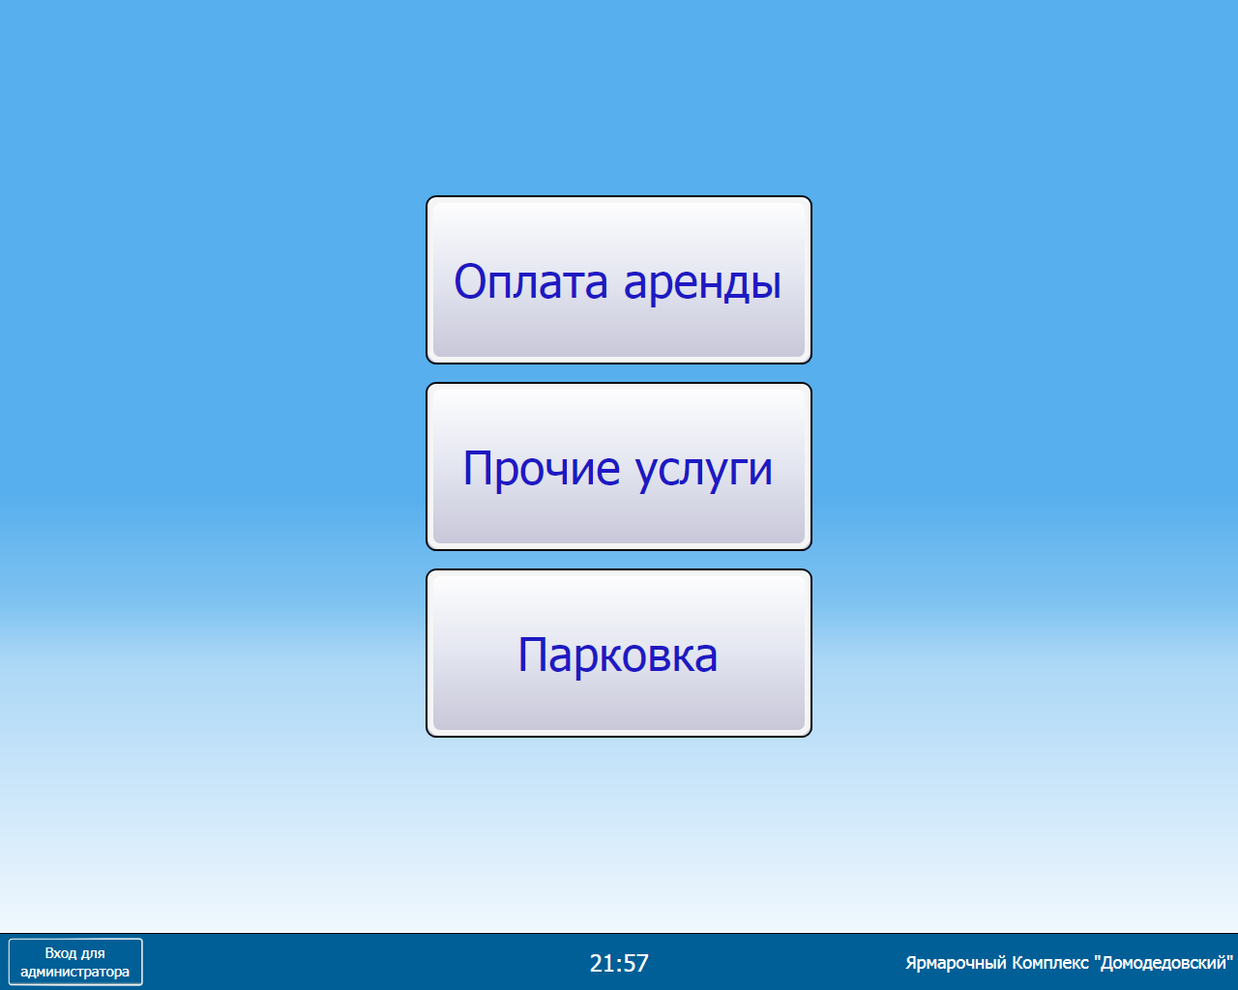

В этом окне доступны четыре функции: оплата аренды, оплата прочих услуг,, оплата парковки и вход для администратора (авторизация для доступа к функциям администратора торгового зала). Для перехода к одной из них необходимо нажать на соответствующую кнопку, кроме функции оплаты парковки. Для оплаты парковки необходимо вставить в терминал парковочную карту.

Оплата аренды
При нажатии на кнопку главного экрана «Оплата аренды» открывается следующий экран, предлагающий ввести на виртуальной цифровой клавиатуре номер торгового места для оплаты его аренды.

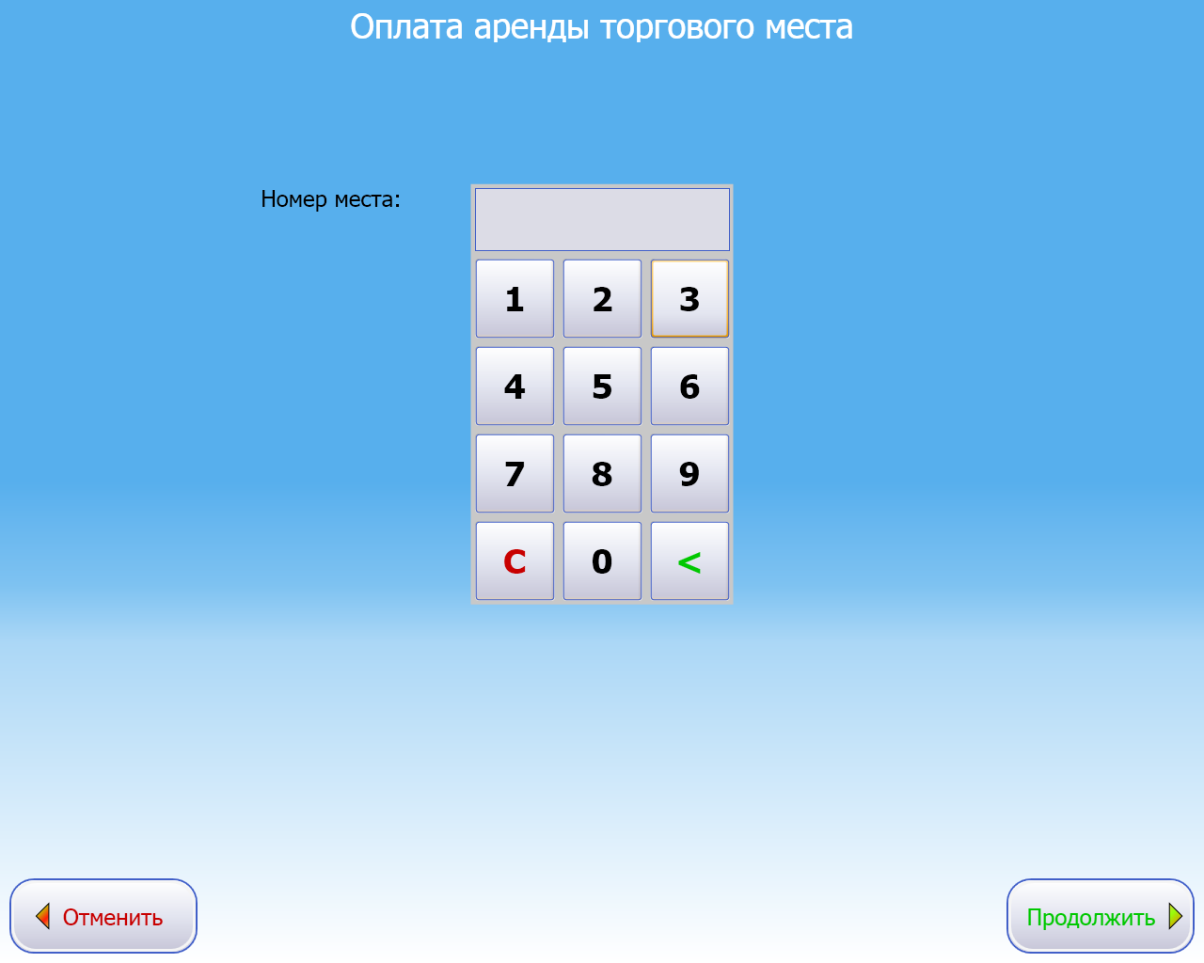

После ввода номера места и нажатия на кнопку «Продолжить» производится проверка возможности оплаты аренды указанного места.
В случае невозможности оплаты выводится соответствующее сообщение в экране ввода номера.

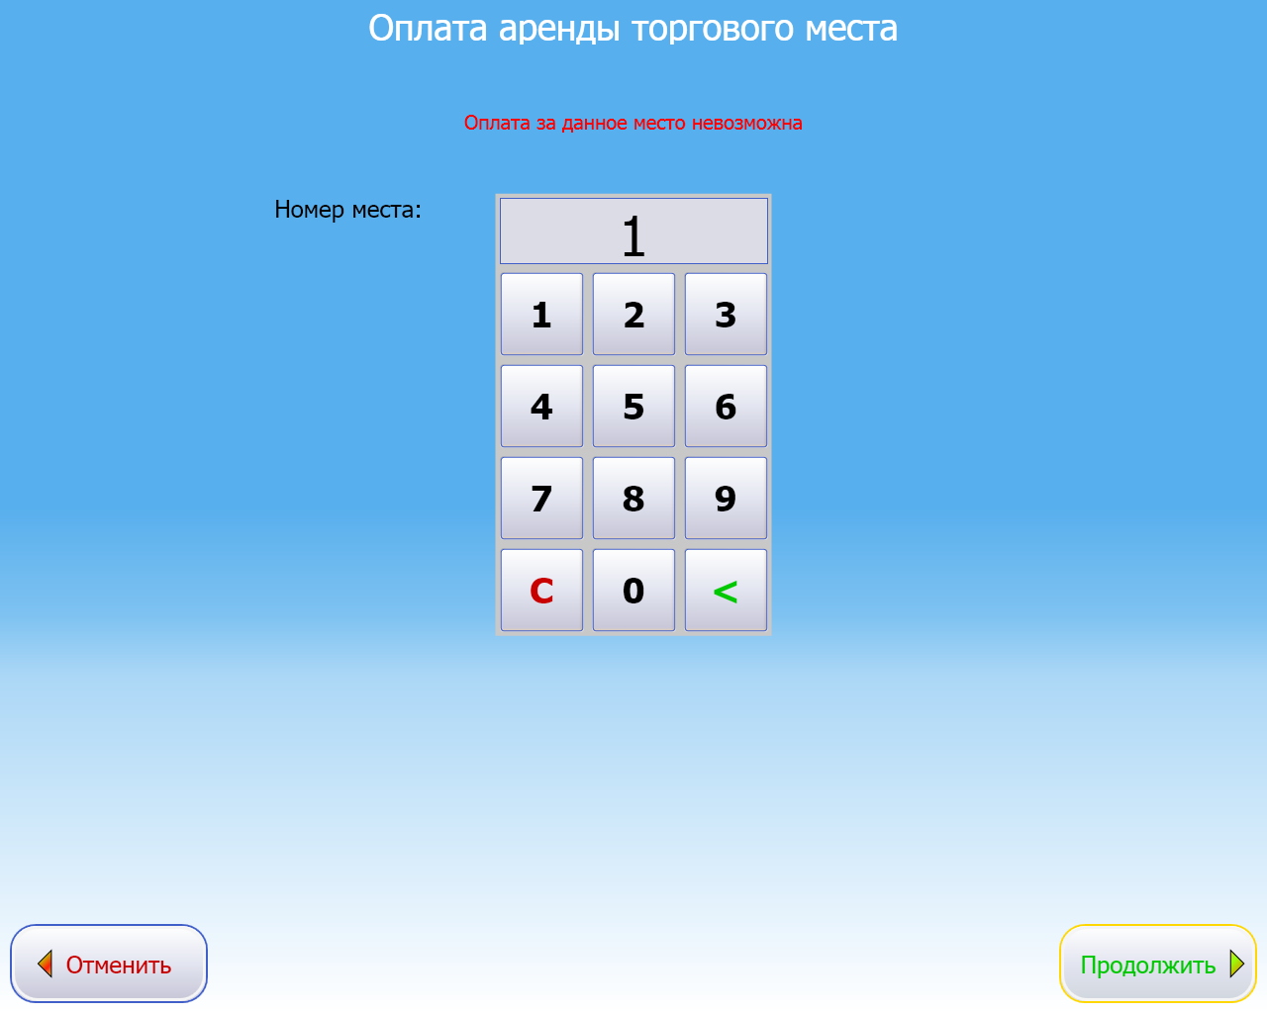

В случае прохождения проверок на возможность оплаты места производится переход к экрану оплаты, изображенному на следующем рисунке.

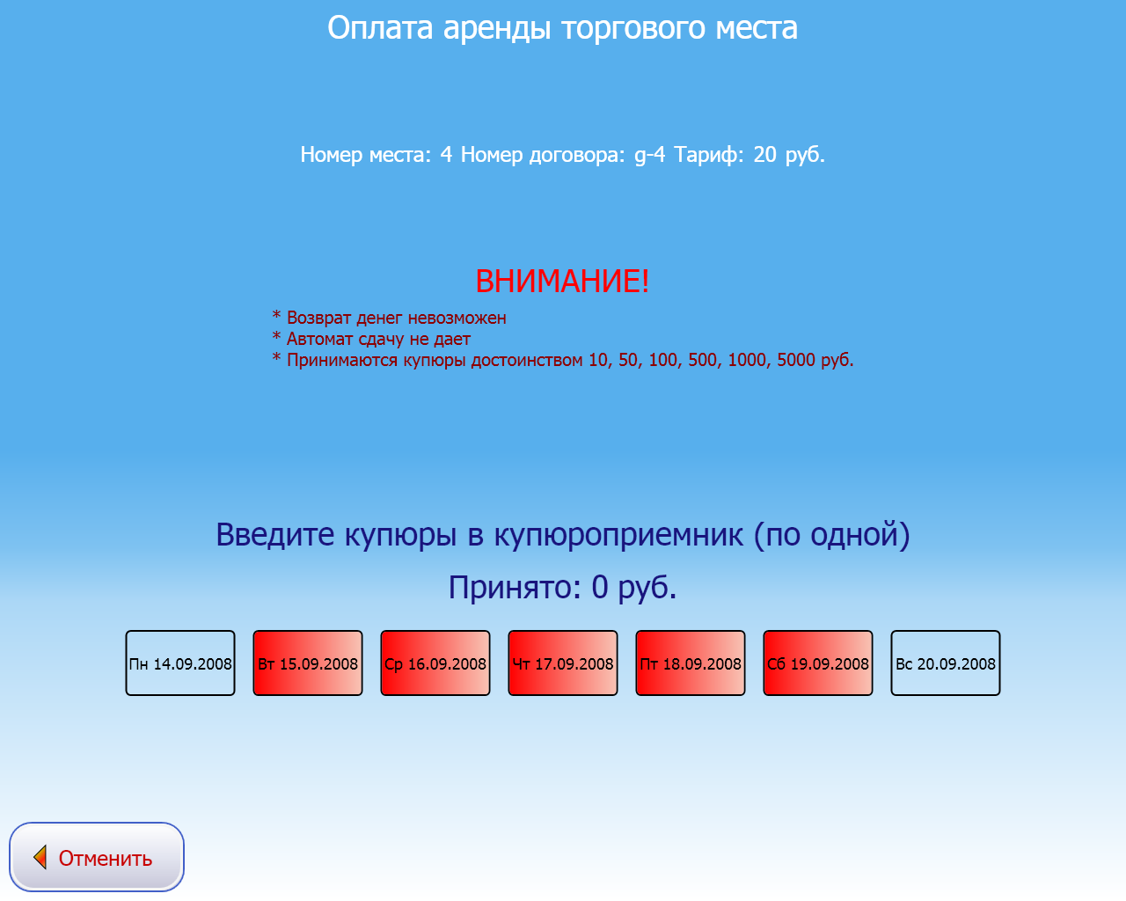

В верхней части экрана отображается номер оплачиваемого места, номер соответствующего договора, текущий тариф. В центральной части экрана отображается приглашение к вводу купюр в терминал, а ниже – графическое отображение в виде недельного календаря, начиная с недели, включающей в себя первый неоплаченный день.
В календаре оплат использованы следующие соглашения:
- Прозрачный фон – неоплачиваемый (нерабочий) день;
- Красный фон – не оплаченный день;
- Зеленый фон – оплаченный день;
- Зелено-красный фон – частично оплаченный день.
На следующем рисунке показано как выглядит экран оплаты после ввода денежной купюры (частично оплаченный день).

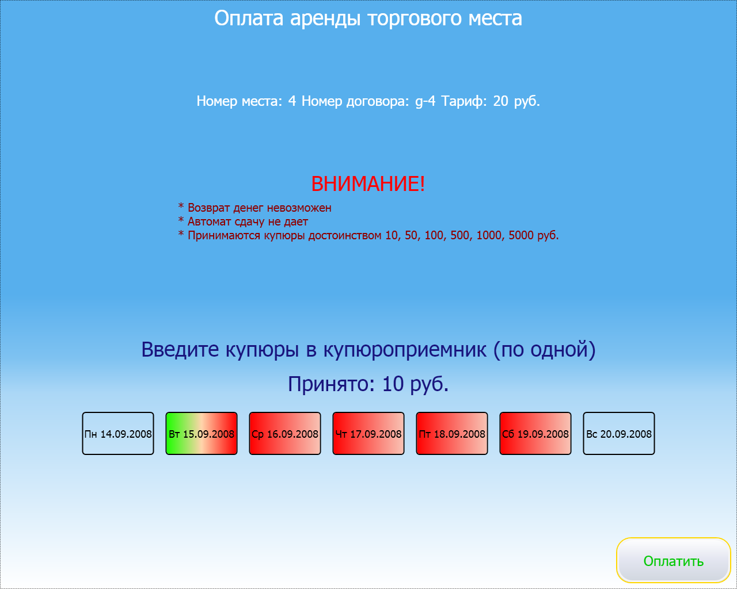

При нажатии на кнопку «Оплатить» производится печать фискального чека об оплате аренды торгового места и выход в главный экран. То же самое происходит и при вводе денег, достаточных для полной оплаты всех дней аренды вплоть до конца действия соответствующего договора аренды.
После печати чека перед выходом в главный экран отображается окно напоминания о том, чтобы плательщик не забыл взять свой чек, которое автоматически закрывается через 3 секунды.

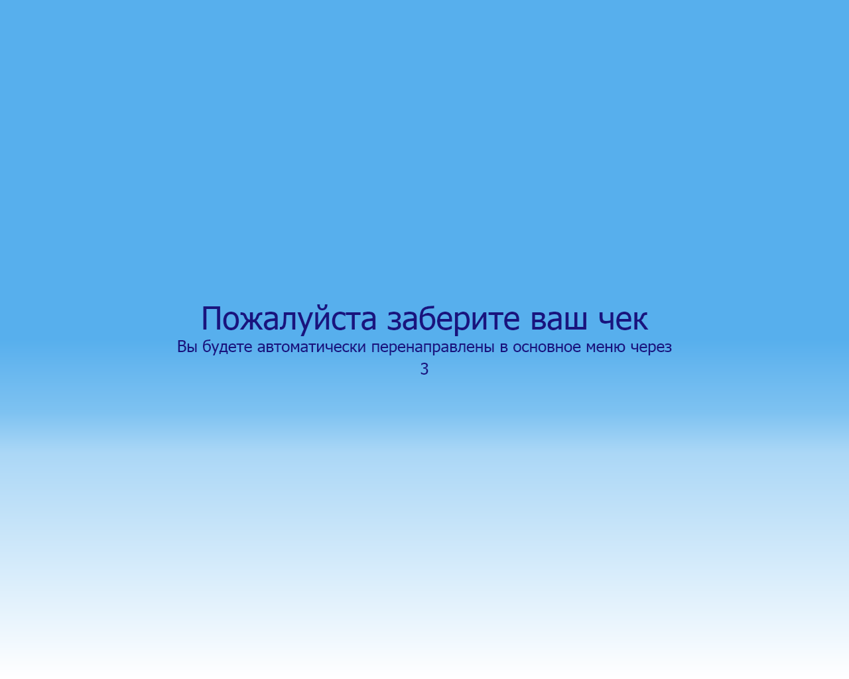

Оплата прочих услуг
При нажатии на кнопку главного экрана «Прочие услуги» открывается следующий экран, предлагающий выбрать одну из доступных для оплаты (покупки) услуг.
Выбор услуги осуществляется нажатием на соответствующую кнопку экрана. На кнопке отображается название услуги и ее условное графическое обозначение.
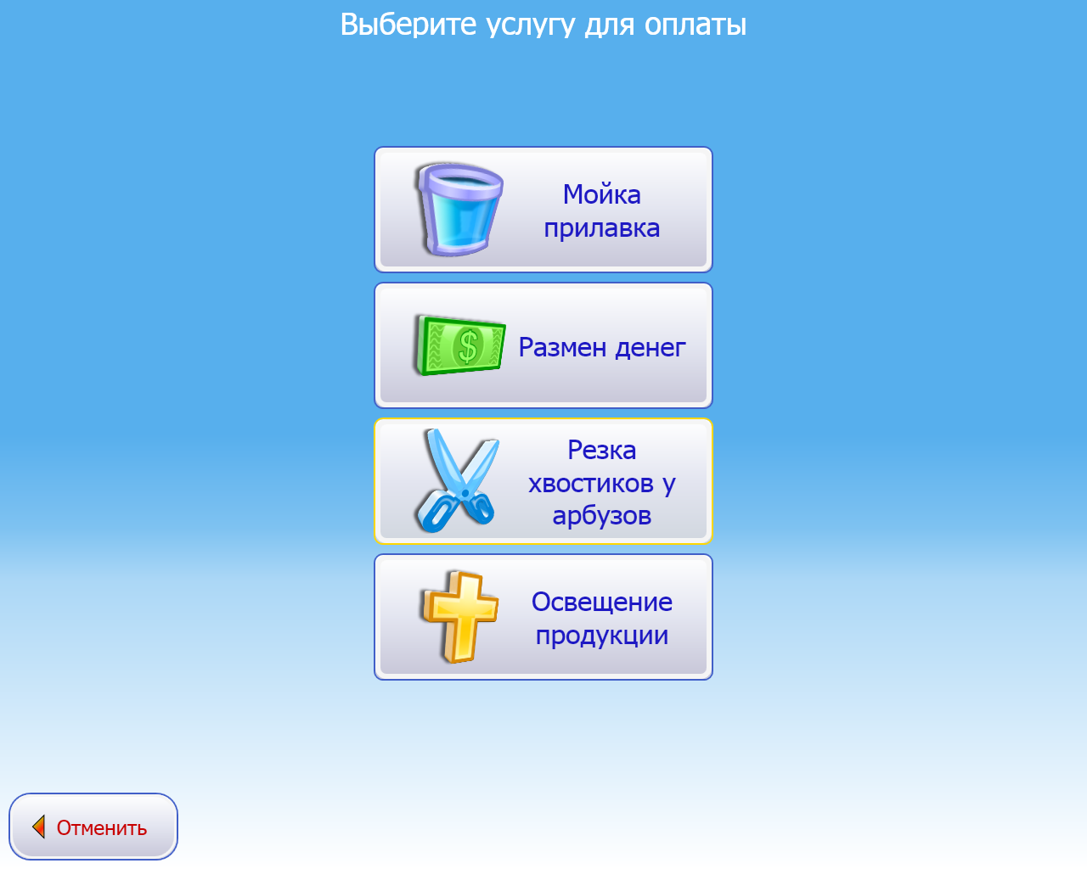

После выбора услуги происходит переход в экран оплаты, изображенный на следующем рисунке.

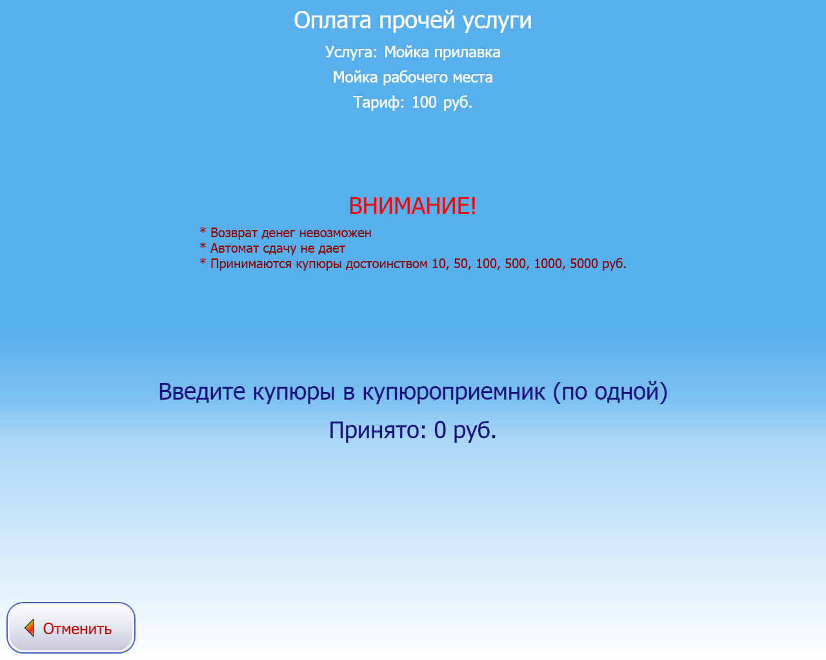

После ввода любой суммы денег в терминал можно произвести оплату, нажав кнопку «Оплатить».

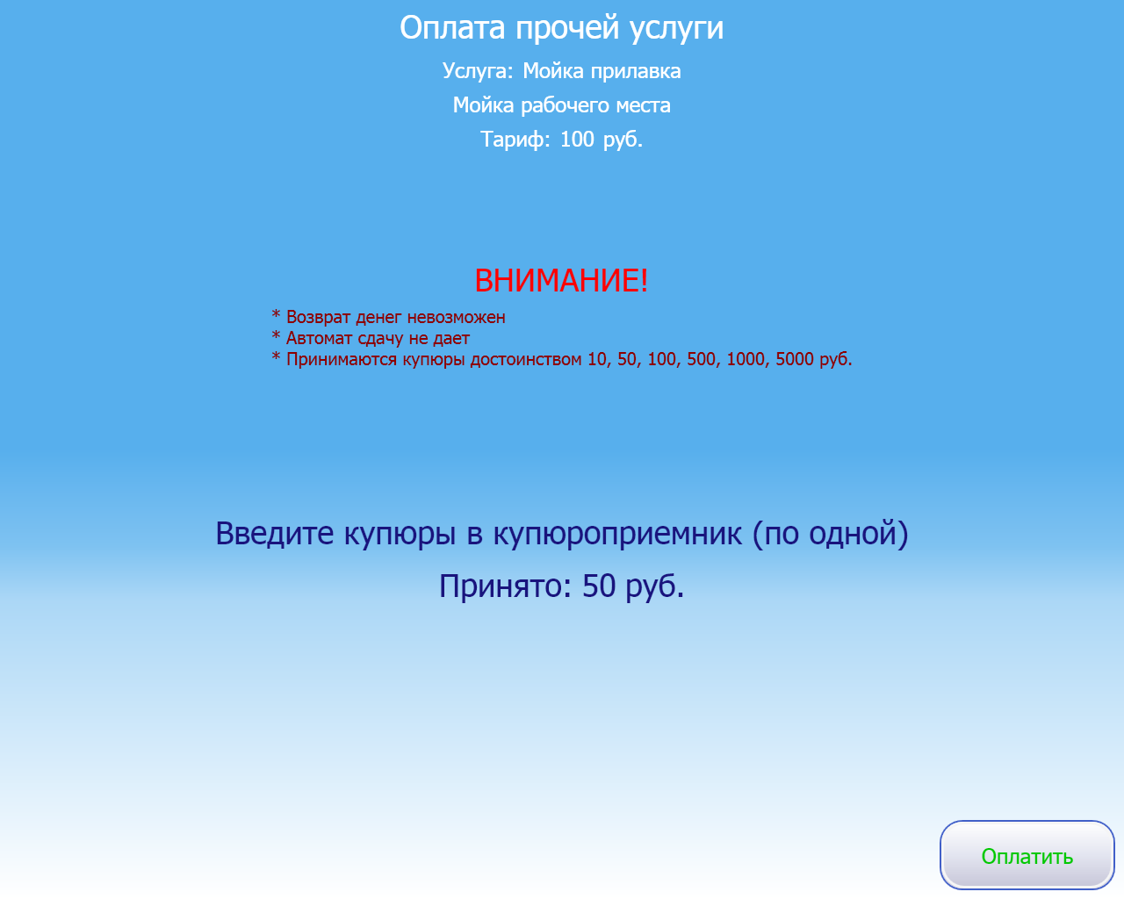

Если в терминал введена сумма, достаточная для полной оплаты услуги, производится автоматическая оплата.
В обоих описанных выше случаях будет распечатан фискальный чек об оплате (полной, частичной, с переплатой) выбранной услуги и произойдет выход в главный экран с предварительным напоминанием о необходимости забрать чек (аналогично оплате аренды).

3.4 Оплата парковки

Для оплаты парковки необходимо вставить парковочную карту в терминал. Терминал автоматически считает информацию, записанную на карте. Главное окно терминал примет вид, представленный на рисунке ниже.
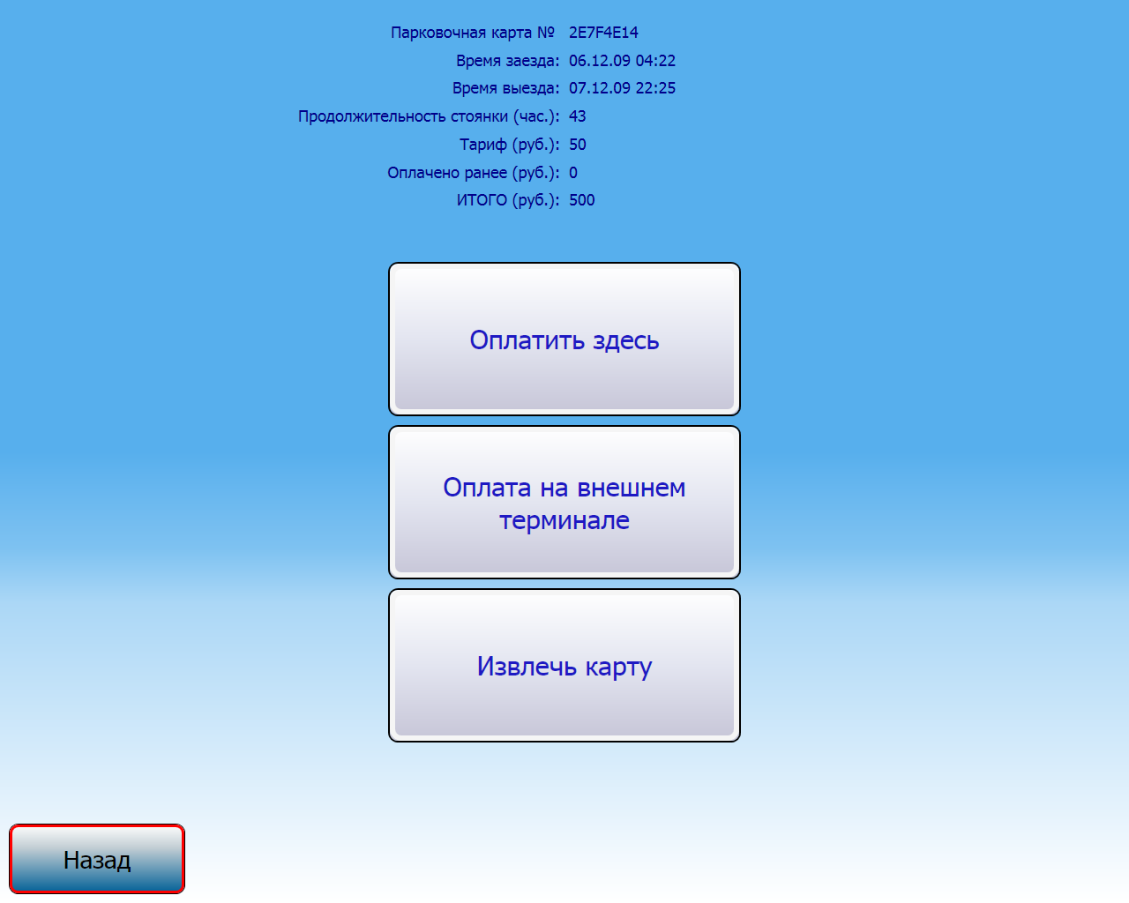

На экране представлена информация, считанная с парковочной карты:

- номер карты;
- дата заезда на парковку торгового комплекса;
- дата выезда – текущая дата и время;
- текущая продолжительность парковки;
- стоимость парковки за 1 час;
- сумма, оплаченная ранее по этой парковочной карте;
- итоговая стоимость парковки.

Функции доступные из этого окна, через нажатие перечисленных ниже кнопок.
1) Кнопка «Назад» - возврат в главное окно терминальной программы
2) Кнопка «Оплатить здесь» - оплата парковки на этом терминале
3) Кнопка «Оплата на внешнем терминале» - получить выездной талон для оплаты парковки на терминалах Parktime
4) Кнопка «Извлечь карту» - извлечь парковочную карту

3.4.1 Возврат в главное окно

Для возврата в главное окно терминальной программы нажмите кнопку «Назад». При этом произойдёт выброс парковочной карты из терминала. Окно приложения примет при этом вид, представленный на рисунке ниже.

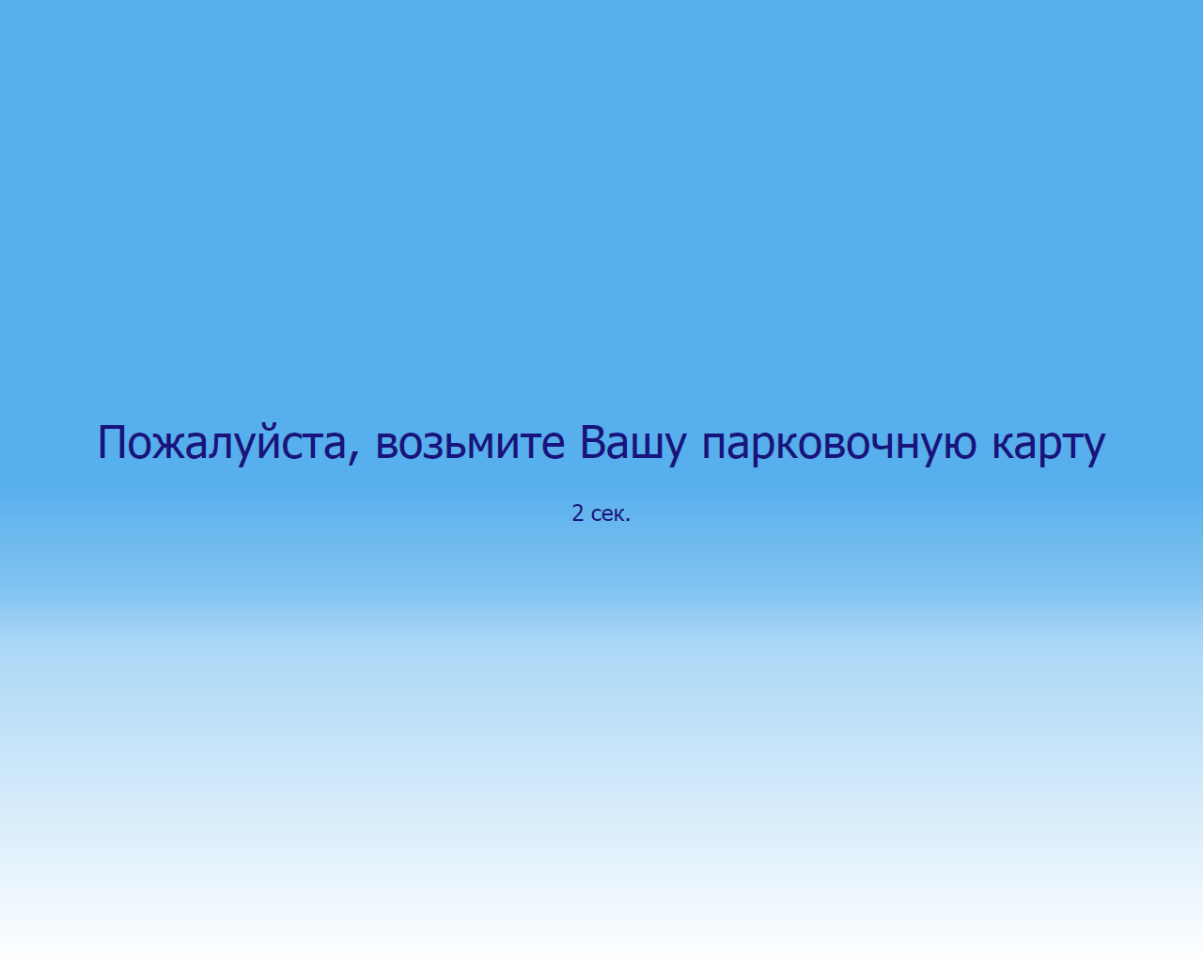

По истечению 3 секунд произойдёт переход в главное окно приложения.

3.4.2 Оплата парковки на терминале
Для оплаты парковки на текущем терминале нажмите кнопку «Оплатить здесь».
Если парковочная карта оплачена полностью будет выведено сообщение - «Парковочная карта закрыта». Если парковочная карта не оплачена или оплачена частично окно приложения примет вид, представленный на рисунке ниже.

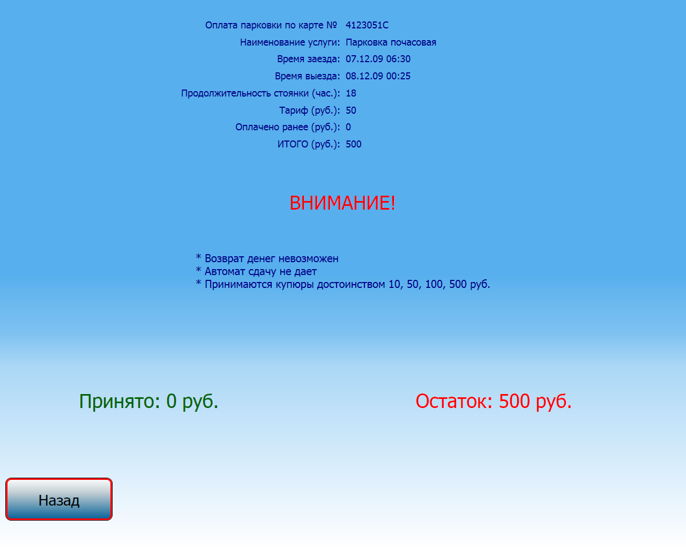
Пока не внесено ни одной банкноты возможно отказаться от оплаты, нажав кнопку «Назад». По нажатию этой кнопки произойдёт переход в главное окно приложения.
После того как вы внесли в терминал хотя бы одну банкноту, окно приложения примет вид представленный на рисунке ниже.
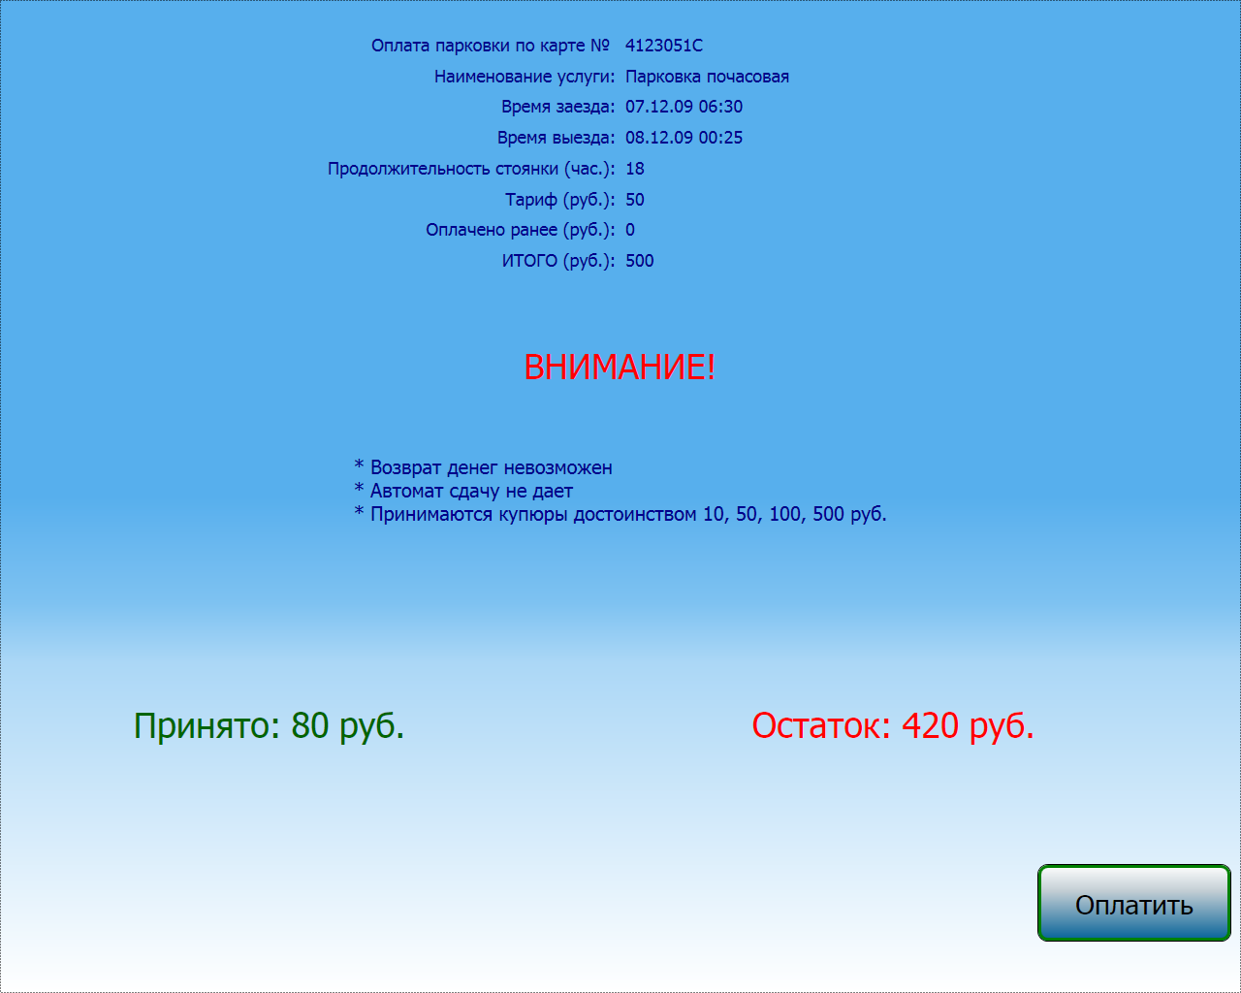

После ввода любой суммы денег в терминал можно произвести оплату, нажав кнопку «Оплатить».
Если в терминал введена сумма, достаточная для полной оплаты услуги, производится автоматическая оплата.
После оплаты произойдёт выброс парковочной карты. Окно терминального приложения примет вид, представленный на рисунке из п. 3.4.1
В обоих описанных выше случаях будет распечатан фискальный чек об оплате (полной, частичной, с переплатой) выбранной услуги и произойдет выход в главный экран с предварительным напоминанием о необходимости забрать чек (аналогично оплате аренды).
Кроме того после распечатки чека, будет распечатан выездной талон.

3.4.3 Оплата на внешнем терминале
Если парковочная карта оплачена полностью будет выведено сообщение - «Парковочная карта закрыта».
Произойдёт печать выездного талона и выброс парковочной карты с выводом на экран соответствующего напоминания о необходимости забрать парковочную карту и выездной талон.

3.4.4 «Извлечь карту»
Функция аналогична функции, описанной в п. 3.4.1

Административные функции

При нажатии на кнопку главного экрана «Вход для администратора» открывается экран авторизации администратора торгового зала, в котором предлагается ввести логин (мнемоническое имя пользователя).

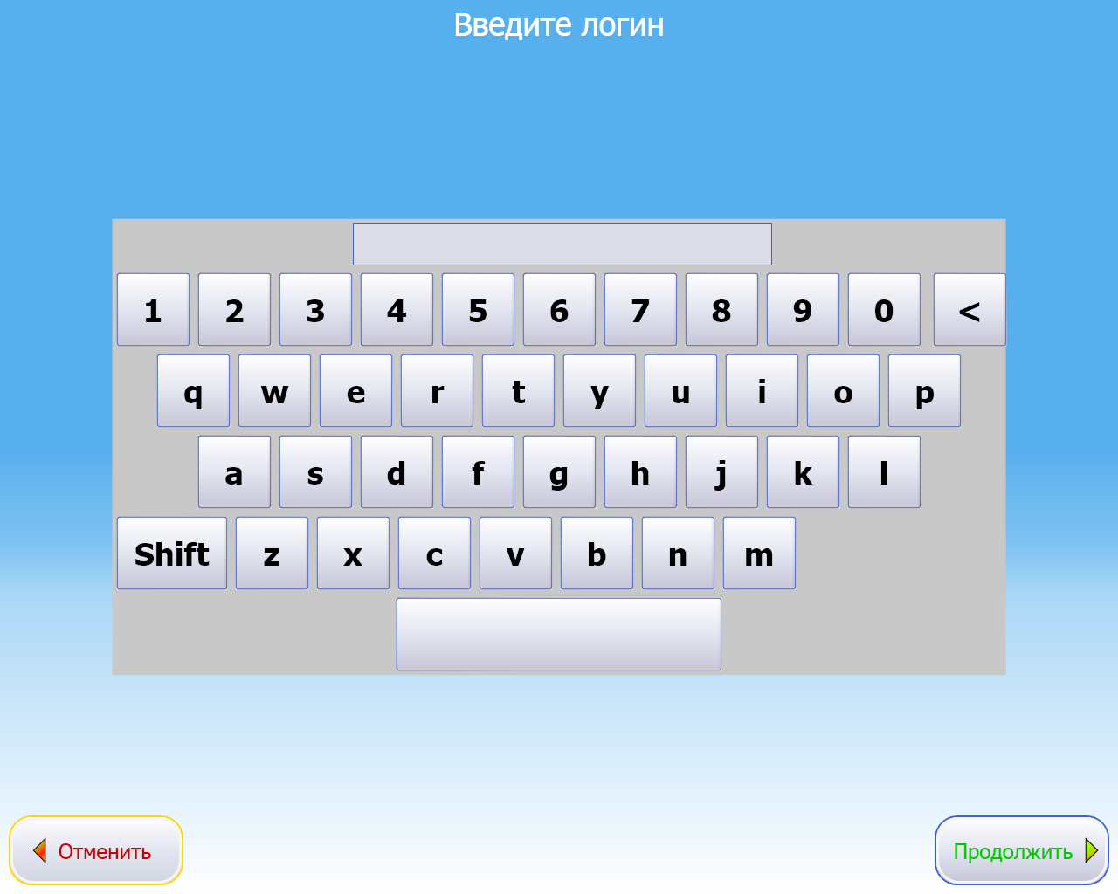

Нажатие на кнопку «Отменить» приведет к возврату в главный экран.

После ввода при помощи виртуальной клавиатуры логина и нажатия на кнопку «Продолжить» откроется следующий экран, в котором нужно ввести пароль пользователя для авторизации в системе.

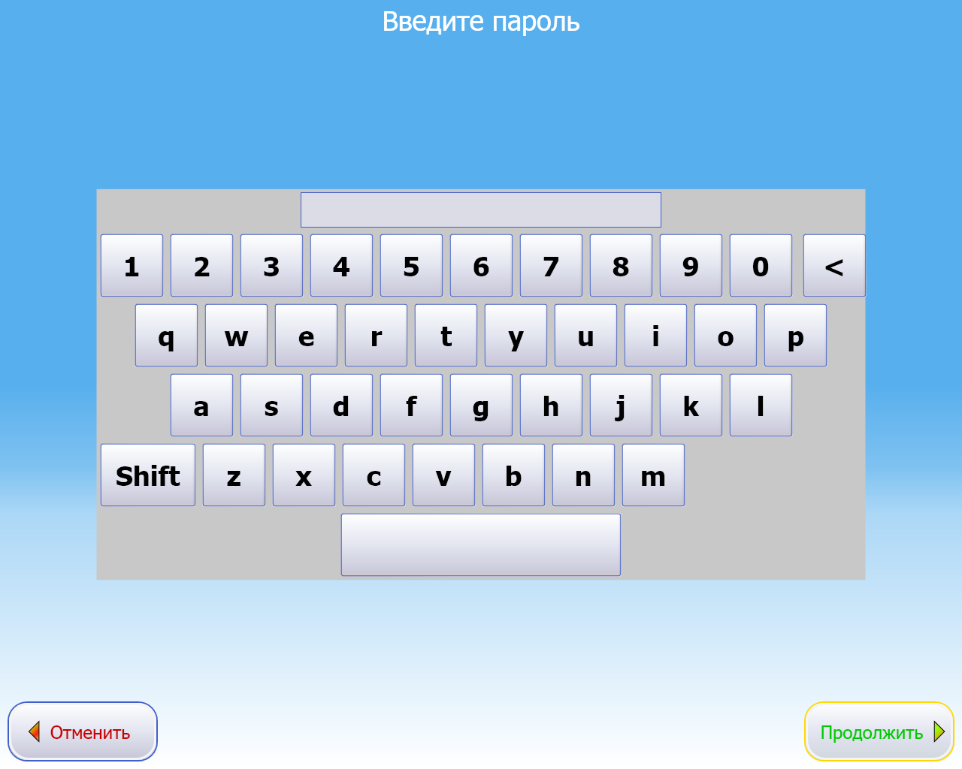

Тут также как и в предыдущем окне доступны кнопки «Отменить» и «Продолжить». Отмены приводит к возврату в главный экран, продолжение приводит к проверке прав пользователя и в случае наличия соответствующих административных прав открывается экран административных функций.

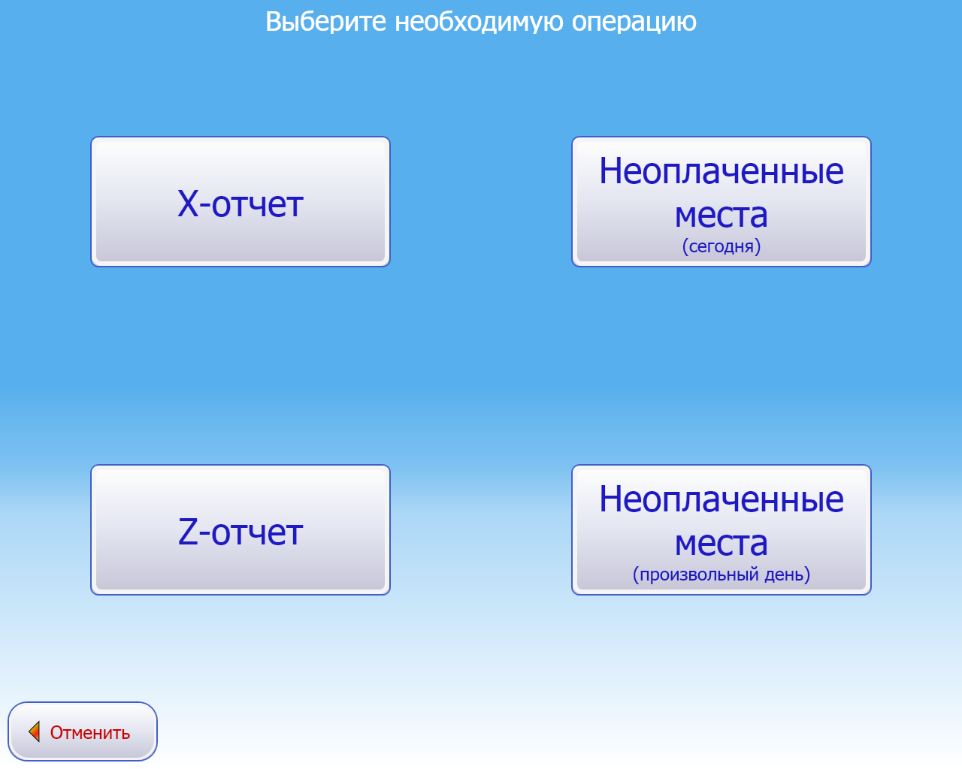

В этом окне доступны следующие функции:
- X-отчет (суточный отчет фискального регистратора без погашения);
- Z-отчет (суточный отчет фискального регистратора с погашением);
- Отчет о неоплаченных местах за сегодня;
- Отчет о неоплаченных местах за произвольный день.

При нажатии на соответствующую кнопку производится печать соответствующего отчета и возврат в главный экран. При нажатии кнопку «Неоплаченные места (произвольный день)» перед печатью выводится экран выбора даты, показанный на рисунке ниже.

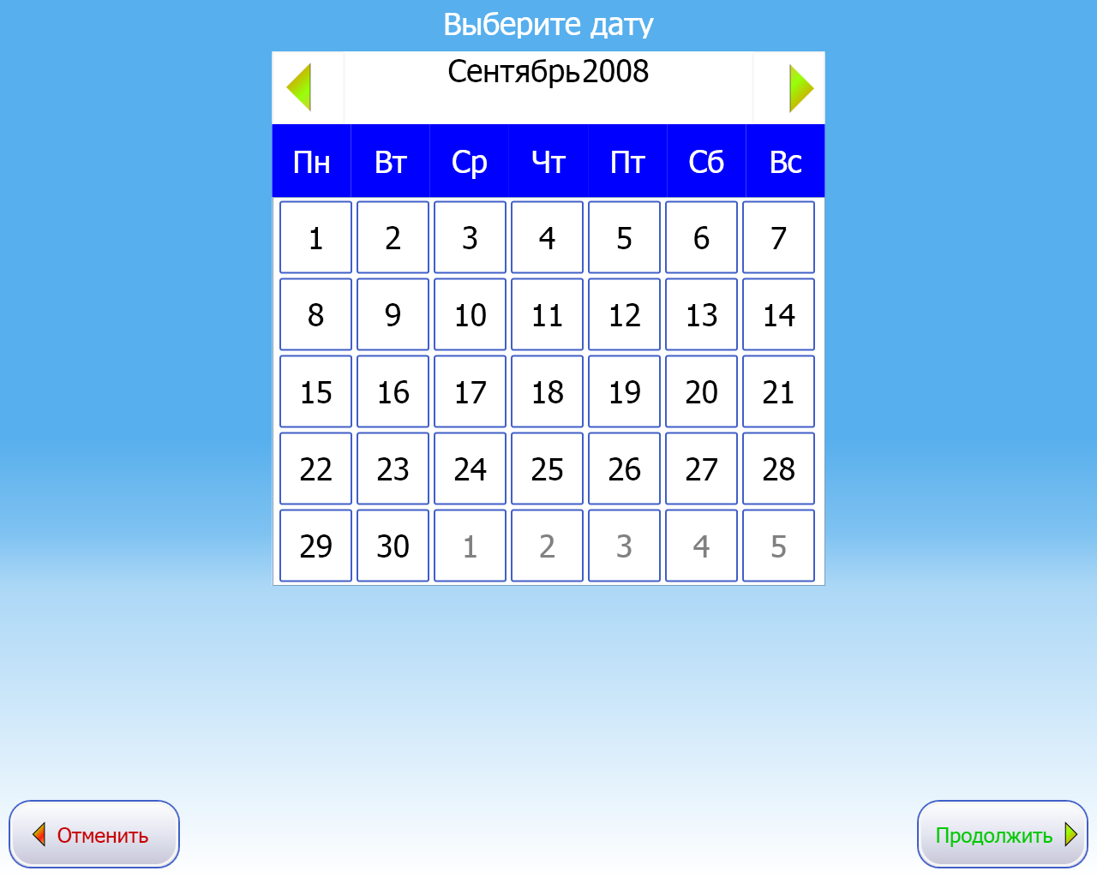

Для выбора нужной даты необходимо нажать на соответствующую кнопку календаря. Изначально отображается текущий месяц. Для перехода к другому месяцу (в том числе другого года) можно использовать кнопки  и . После выбора нужной даты нужно нажать кнопку «Продолжить», после чего произойдет печать отчета и возврат в главный экран.

Для выполнения каждой административной функции необходимо авторизоваться. После выполнения любой функции администратором авторизация отменяется автоматически для обеспечения повышенных мер безопасности при работе терминала.

Переход в аварийный режим и выход из него
Если во время выполнения какой-либо функции терминала происходит ошибка, например, закончилась чековая лента или произошел обрыв связи с сервером БД, происходит переход терминала в аварийный режим.

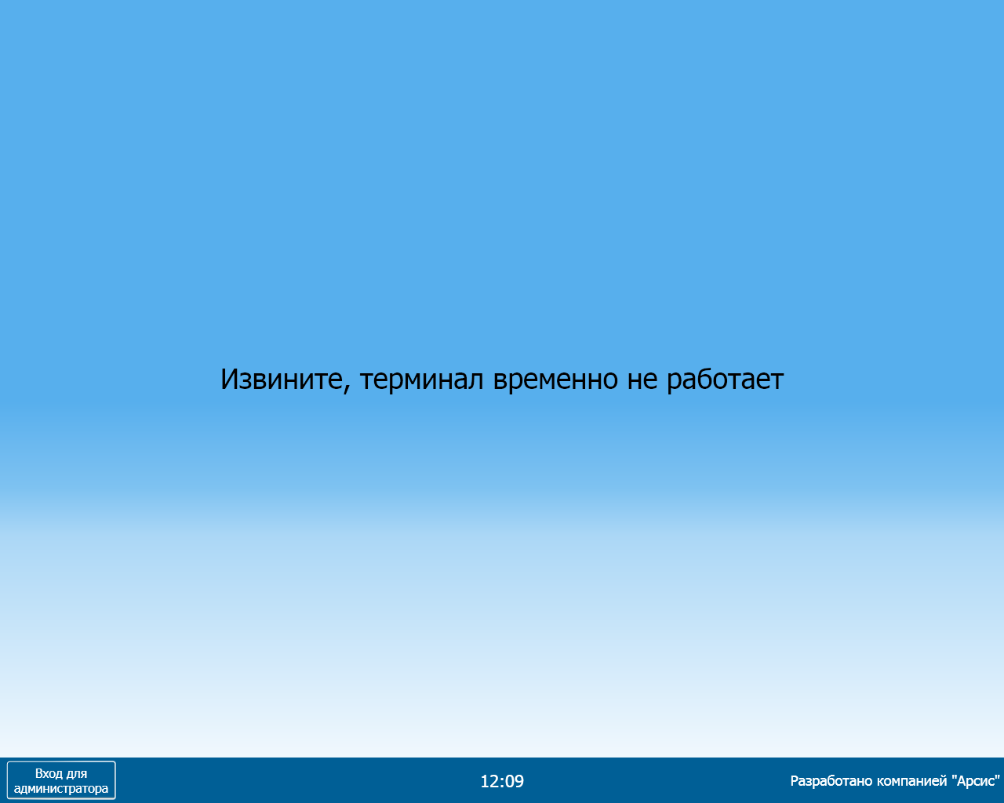

В этом режиме невозможно обслуживание плательщиков. Однако предусмотрена кнопка для входа в систему администратора торгового зала, который может посмотреть причину перехода в аварийный режим и попытаться вывести терминал из этого режима.
Авторизация администратора уже была описана выше (см. 3.4). После авторизации откроется экран следующего вида.
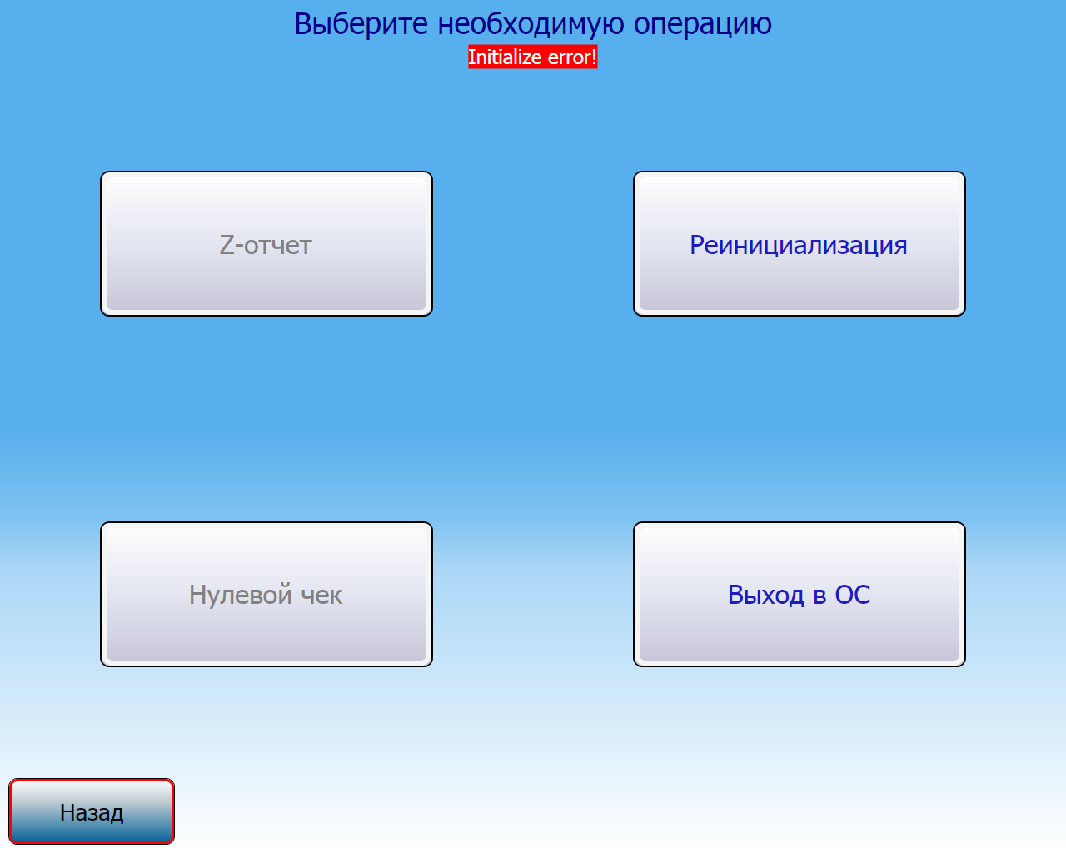

В этом окне можно видеть описание ошибки, вызвавшей переход в аварийный режим.
Ниже приведен список наиболее вероятных ошибок, которые приводят к переходу в аварийный режим, и методы их устранения.

Сообщение | Причина | Метод устранения
Нет чековой ленты | Отсутствует или закончилась чековая лента в принтере фискального регистратора терминала | Установить или заменить чековую ленту, произвести переинициализацию терминала (кнопка «Реинициализация»)
«Команда не поддерживается в данном режиме» при выполнении метода Sale | Истекли 24 часа с момента открытия смены, печать чека до закрытия старой смены и открытия новой невозможна | Вывести Z-отчет (кнопка «Z-отчет», при этом автоматически закроется старая и откроется новая смена), произвести переинициализацию терминала (кнопка «Реинициализация»)
A transport-level error has occurred… | Во время выполнения операции произошел обрыв связи с сервером | Убедиться в наличии связи (успешная авторизация администратора означает, что связь с сервером восстановлена), произвести переинициализацию терминала (кнопка «Реинициализация»)

После печати Z-отчета (если был переход в аварийный режим из-за окончания смены) или после успешного выполнения переинициализации производится печать фискального чека незавершенного платежа, если он имел место быть (плательщик ввел в терминал денежные средства, а чек не получил) в тот момент, когда терминал перешел в аварийное состояние.
Кроме перечисленных выше основных ошибок возможны также ошибки, связанные с выходом из строя аппаратуры терминала. Их возникновение может потребовать вмешательства специалистов.

3.6 Конфигурирование терминала
Конфигурирование терминала осуществляется через файл конфигурации terminalshell.exe.config.
Секция terminal.configuration отвечает за разрешение тех или иных основных функций терминала.
<terminal.configuration rental="true" other="true" parking="true" show.error="true"/>
Атрибут «rental» - если атрибут установлен в true, то доступна функция оплаты аренды
Атрибут «other» - если атрибут установлен в true, то доступна функция оплаты прочих услуг.
Атрибут «parking» - если атрибут установлен в true, то доступна функция оплаты услуги парковка.
Под доступностью функции подразумевается отображение соответствующей кнопки, отвечающей за доступ к той или иной функции.
Атрибут «show.error» - если атрибут установлен в true, то ошибка отображается сразу в окне ошибки. Нет необходимости заходить на страницу для администратора. Используется для отладочных целей.

Кроме того имеется возможность конфигурировать считыватель пластиковых карт. Конфигурирование считывателя осуществляется в секции cardreader.configuration
<cardreader.configuration tariff1="1" tariff2="2" port="COM3"/>

Атрибут «tariff1» - значение тарифа, который пишется на карту в случае полной оплаты по парковочной карте.
Атрибут «tariff2» - значение тарифа, который пишется на карту в случае оплаты на внешних терминалах (Parktime).
Атрибут «port» - имя последовательного порта, к которому производиться подключение считывателя пластиковых карт.

